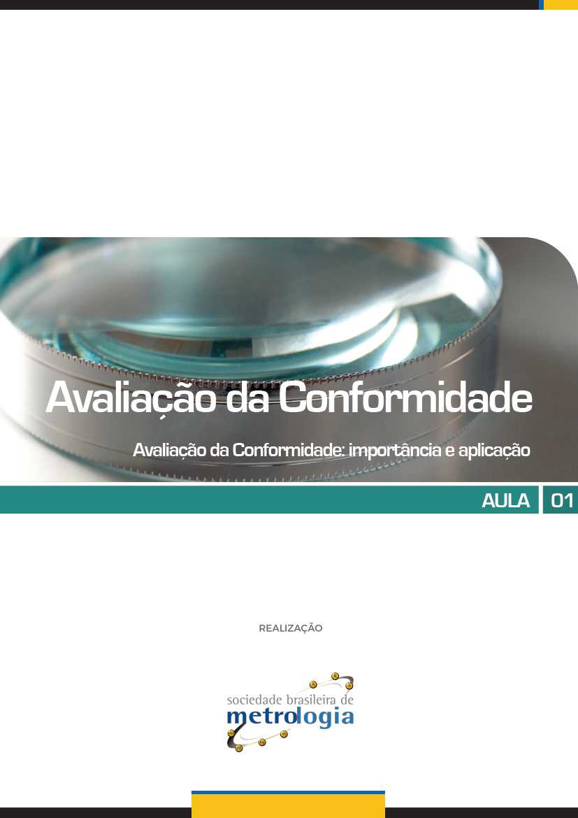

Sumário

Apresentação 3
Avaliação da Conformidade 4
Importância da Avaliação da Conformidade 7
Vantagens e desvantagens da Avaliação da Conformidade 9
Mecanismos de Avaliação da Conformidade 11
Classificação da Atividade 13

Apresentação

Olá! Seja muito bem-vindo à primeira aula do curso
Nessa primeira aula mostraremos a você o que é a atividade de Avaliação da conformidade e como ela é importante para a sociedade. Além de mostrar suas vantagens e desvantagens mostraremos também os mecanismos utilizados na atividade e como ela é classificada.
Ao final dessa aula, serão disponibilizados exercícios para fixação, lembre-se de fazê-los, pois assim você poderá verificar se realmente compreendeu o assunto trabalhado nessa aula.

Bons estudos!

Avaliação da Conformidade
Você sabe o que é isso?
De acordo com a ABNT NBR ISO/IEC 17000:2021, avaliação da conformidade é definida como “demonstração de que requisitos especificados são atendidos”.
Mas que requisitos são esses?
São requisitos relativos a produtos, processos, sistemas, pessoas ou organismos.
Veja o que consta no site do Inmetro:
“Existem diferentes definições de Avaliação da Conformidade, mas a definição que melhor se aplica ao Inmetro é: Processo sistematizado, acompanhado e avaliado, de forma a propiciar adequado grau de confiança de que um produto, processo ou serviço, ou ainda um profissional, atende a requisitos pré-estabelecidos em normas e regulamentos técnicos com o menor custo para a sociedade. ” (Fonte: Inmetro)
Apesar da definição da ABNT NBR ISO/IEC 17000:2021 não abordar a questão do custo na avaliação da conformidade, o Inmetro em sua interpretação (conforme definição contida no site), definiu que este é um item a ser considerado, sem deixar de atender aos demais requisitos.
No entanto, cabe ressaltar, que em algumas áreas, como a Metrologia Legal, por exemplo, o custo é definido por Lei.

Ainda está difícil de entender?
Então, que tal fazermos uma analogia para facilitar um pouco mais seu entendimento?

Imagine uma confeiteira preparando um bolo...

Ela segue uma receita, certo?
Essa receita foi criada por alguém que testou e aprovou todo o processo de criação desse tipo de bolo e com base nisso, criou uma receita especificando os ingredientes e seu modo de preparo.

Então, para que a confeiteira consiga preparar o bolo conforme o esperado, é necessário colocar todos os ingredientes e seguir passo a passo a receita.

Mas tem um porém... Sabemos que mesmo seguindo esses procedimentos se colocarmos confeiteiros diferentes preparando o mesmo tipo de bolo, com seguindo a mesma receita, cada bolo terá seu próprio sabor, alguns com maior ou menor “qualidade”.

Um forno especial, uma forma adequada, ingredientes selecionados, até o cuidado do confeiteiro na hora de desenformar, podem fazer toda a diferença.
Para preparar esse bolo, você pode usar uma farinha de trigo comum, ou usar uma farinha selecionada. Os dois são o mesmo tipo de produto, contudo a farinha selecionada tende a ter maior qualidade, já que é produzida em condições especiais. Esses fatores tenderão a aumentar a qualidade e o sabor desse bolo e consequentemente elevarão seu valor, caso seja comercializado.
Seguir a receita não garante a qualidade do bolo, garante apenas que seu preparo atendeu a padrões mínimos aceitáveis para o ser considerado "conforme" o especificado na receita.
A avaliação da conformidade funciona de forma semelhante.
A receita funciona como um regulamento, ou uma norma técnica. Se fôssemos avaliar a conformidade do desse bolo, analisaríamos se ele foi produzido conforme o especificado na receita. Iríamos avaliar se os ingredientes foram utilizados na medida certa, se a forma de preparo foi realizada corretamente, se o tempo de cozimento foi suficiente para cozinhar o bolo e assim por diante.
Se todos os requisitos especificados na receita tiverem sido cumpridos, então o bolo estará com sua conformidade avaliada e aprovada de acordo com os padrões mínimos aceitáveis.
Avaliar a conformidade de algo, não significa avaliar sua qualidade e sim, se esse algo atende a requisitos preestabelecidos. A qualidade do bolo é responsabilidade do confeiteiro, não é verdade?

Um produto com conformidade avaliada e aprovada, é um produto que está conforme a norma ou o regulamento técnico aplicável.
O importante é que não se pode comparar produtos cuja conformidade foi avaliada com o objetivo de identificar se um é melhor ou pior do que outro. A garantia da qualidade do produto é responsabilidade do fabricante.
Em avaliação da conformidade, dizer que duas marcas diferentes de um mesmo produto foram aprovadas, significa apenas dizer que ambas foram avaliadas com base na mesma referência normativa e ambas atendem a requisitos mínimos aplicáveis às especificidades de uso do produto.

Saiba mais sobre a história da Avaliação da Conformidade

A atividade de Avaliação da Conformidade começou no Brasil, de forma estruturada, na década de 80. Transporte de cargas perigosas, segurança veicular e capacetes de motociclistas foram alguns dos primeiros produtos e serviços a terem sua conformidade avaliada.

Em sua fase inicial, as certificações eram conduzidas pelo próprio Inmetro. Mas a partir de 1992, passaram a ser conduzidas por organismos e laboratórios acreditados pelo Inmetro, ou seja, que atendem aos requisitos previamente definidos e demonstram ser competentes para realizar suas atividades com confiança.

Hoje, são cerca de 500 famílias de produtos e serviços que possuem a conformidade avaliada compulsoriamente no âmbito do Sistema Brasileiro de Avaliação da Conformidade. Isso corresponde a mais de 550 mil modelos de produtos que, para serem comercializados no mercado brasileiro, precisam ostentar o selo de identificação da conformidade.

Sistema Brasileiro de Avaliação da Conformidade... Mas que sistema é este?

O Sistema Brasileiro de Avaliação da Conformidade (SBAC) é um subsistema do Sistema Nacional de Metrologia, Normalização e Qualidade Industrial (Sinmetro), destinado ao desenvolvimento e à coordenação das atividades de avaliação da conformidade no Brasil. O SBAC é formado pelas partes interessadas na atividade de avaliação da conformidade, entre as quais estão fabricantes, laboratórios, organismos de certificação e consumidores.

No âmbito do Sinmetro, as atividades de metrologia científica e legal, avaliação da conformidade, acreditação de organismos e de laboratórios, e normalização são tratadas integradamente.

Existe também o Comitê Brasileiro de Avaliação da Conformidade, criado em 2001 para substituir o Comitê Brasileiro de Certificação (CBC) e o Comitê Nacional de Credenciamento (Conacre).

A atribuição do Comitê Brasileiro de Avaliação da Conformidade (CBAC) é estruturar, para a sociedade, um sistema de avaliação da conformidade harmonizado internacionalmente, por meio da proposição de princípios e políticas a serem adotados no âmbito do SBAC. É o Inmetro que faz o papel de secretaria executiva deste comitê.

Certo, mas você deve estar se perguntando: O que isso tudo tem a ver com meu dia a dia?
Muita coisa... Observe!

Importância da Avaliação da Conformidade
Como você sabe que os produtos que você adquire não estão colocando em risco, sua saúde ou segurança? Você já parou para pensar que até mesmo um inocente brinquedo pode causar um acidente fatal?

Pesquisas mostram que um simples brinquedo pode causar desde uma queda, até intoxicação em função da migração de metais pesados, estrangulamento, ingestão ou inalação do brinquedo ou partes dele.
A atividade de avaliação da conformidade serve para isso... Ela assegura a você que, determinado produto, processo ou serviço foi avaliado e aprovado.
No caso dos brinquedos infantis, por exemplo, durante a avaliação são verificados requisitos como: toxicidade, inflamabilidade, propriedades físicas e mecânicas, ruído, advertências e identificação de faixa etária, entre outros requisitos que propiciam confiança na segurança do produto com conformidade avaliada e aprovada.
Assista ao vídeo da série "Faça Certo": Acidentes de consumo publicados na TV Inmetro – Canal oficial do Inmetro no Youtube.
Este vídeo alerta sobre possíveis perigos de alguns produtos e a importância de utilizá-los dentro dos padrões de segurança, evitando o risco de acidentes.
Vídeo: https://www.youtube.com/watch?v=sybJa_iUMXE
A série "Faça certo" tem o objetivo de conscientizar os consumidores sobre o uso correto de produtos com o selo de identificação da conformidade do Inmetro.
Mas continuando...
Você lembra da polêmica mudança no padrão de tomadas?

Esse programa de avaliação da conformidade foi criado para dar maior segurança ao consumidor ao tentar diminuir a possibilidade de choques elétricos, incêndios e mortes.
Nos últimos dez anos, o Datasus registrou 13.776 internações com 379 óbitos e mais 15.418 mortes imediatas decorrentes de acidentes relativos à exposição à correntes elétricas em residências, escolas, asilos e locais de trabalho.
Interessante não é?
A Avaliação da Conformidade, além de propiciar confiança assegurando que produtos, processos ou serviços não oferecem risco a saúde e segurança do consumidor e do meio ambiente, é um importante instrumento estratégico para o desenvolvimento econômico dos países.
Em relação ao comércio internacional, é particularmente importante avaliar a conformidade para que o fornecedor possa demonstrar para o mercado mundial, que seu produto atende a requisitos técnicos preestabelecidos. O selo de identificação da conformidade é a evidência de que o produto passou pelo processo de avaliação da conformidade.
A atividade de avaliação da conformidade, aplicada de forma correta, não deve envolver recursos superiores aos que a sociedade está disposta a investir. Para ser duplamente bem-sucedida ela deve cumprir seu papel sem tornar-se um ônus para as empresas envolvidas.
Mas como toda atividade, ela precisa ser executada de forma correta, para que não cause prejuízo para a sociedade.
Observe:

Vantagens e desvantagens da Avaliação da Conformidade

A Avaliação da Conformidade é um extenso, complexo e poderoso instrumento estratégico para o desenvolvimento das economias nacionais e internacionais.
Veja que interessante:
Para as empresas, a Avaliação da Conformidade induz à busca contínua da melhoria da qualidade. As empresas que se engajam neste movimento, orientam-se para assegurar a qualidade dos seus produtos, processos ou serviços, beneficiando-se com a melhoria da produtividade e aumento da competitividade, e tornando a concorrência mais justa, a medida em que indica claramente os produtos, processos ou serviços que atendem aos requisitos especificados.
No caso do Estado, a adoção da Avaliação da Conformidade, no âmbito compulsório, ou seja, obrigatório, é uma ferramenta que fortalece o poder regulatório das instituições públicas, sendo um instrumento eficiente de proteção à saúde e segurança do consumidor e ao meio ambiente.
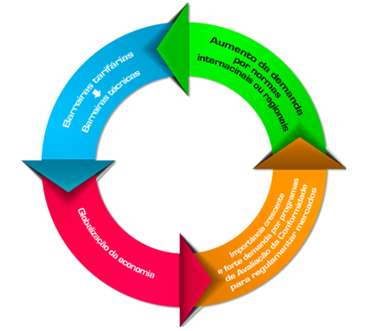
A imagem abaixo mostra alguns dos benefícios da Avaliação da Conformidade dentro de um contexto econômico.
Observe:

O que o consumidor ganha com ela?
O consumidor também beneficia- se da Avaliação da Conformidade, uma vez que ela é um mecanismo que provê confiança aos consumidores de que os produtos, processos e serviços adquiridos são próprios para o uso a que se destinam e que não oferecem risco a sua saúde e segurança, tão pouco ao meio ambiente. Motivados pela confiança, alguns consumidores podem optar por produtos com a conformidade avaliada e aprovada.
Certo, mas até agora só vimos vantagens.... Existem desvantagens?
As desvantagens ocorrem se a Avaliação da Conformidade for aplicada de forma incorreta. Nesse caso ela pode:


- Ser um fardo para as empresas;
- Criar barreiras ao comércio;
- Inibir a inovação;
- Confundir o mercado com a quantidade excessiva de marcas e marcações.

Você sabia que existem normas de controle de variedade dos produtos?

Essas normas tem o objetivo de limitar a diversidade de produtos, processos ou serviços, do mesmo tipo, oferecidos ao mercado.

Isso facilita a vida dos clientes na escolha de um objeto de Avaliação da Conformidade, favorece a criação de economias em escala, e estabelece maior igualdade para as empresas concorrentes que buscam oferecer os melhores produtos, processos ou serviços, em conformidade com as normas técnicas.

Outra situação é que o excesso de marcações como etiquetas, selos e etc, pode acabar confundindo o consumidor ao invés de auxiliá-lo na escolha de um produto.
A "quantidade" de marcações não representa que o produto possua maior confiabilidade, representa apenas que ele possui um maior número de certificações, não necessariamente obrigatórias. Contudo, o consumidor pode associar uma coisa a outra e acabar sendo induzido a adquirir um produto por achar que ele é "melhor" do que outro e sabemos que isso pode não corresponder a realidade.

E como identificamos que algo passou por avaliação e possui a conformidade aprovada?
Vejamos:

Mecanismos de Avaliação da Conformidade

A atividade de avaliação da conformidade possui diferentes mecanismos para atestar a conformidade de um produto, processo ou serviço em relação aos critérios estabelecidos em uma norma ou regulamento técnico.
Os cinco principais mecanismos utilizados no Brasil são:
- Certificação - “A certificação de produtos, processos, serviços, sistemas de gestão e pessoal é realizada por uma organização independente, acreditada pelo Inmetro, para executar a avaliação da conformidade de um ou mais destes objetos*”. (INMETRO, 2007, pág. 21)

* Conforme nota explicativa n° 02 da NBR ISO/IEC 17000 a expressão “objeto de avaliação de conformidade” ou “objeto” são usados para abranger qualquer material, produto, instalação, processo, sistema, pessoa ou organismo particulares aos quais a avaliação da conformidade é aplicada. Um serviço é coberto pela definição de um produto”.

Portanto, quando nos referirmos a objetos, na apostila, estaremos falando sobre todos os objetos alvo de Avaliação da conformidade.

- Declaração do fornecedor - “A declaração de conformidade do fornecedor é o processo pelo qual um fornecedor, sob condições preestabelecidas, dá garantia escrita de que um produto, processo ou serviço está em conformidade com requisitos especificados [...] É um mecanismo de avaliação aplicado a produtos, processos ou serviços que ofereçam de médio a baixo risco à saúde e segurança do consumidor e do meio ambiente”. (INMETRO, 2007, pág. 24)
- Inspeção - ”A inspeção é o mecanismo de Avaliação da Conformidade muito utilizado para avaliar serviços, após sua execução. De um modo geral, os procedimentos de medição, de uso de calibres e de ensaios são aplicados nos instrumentos utilizados para execução do serviço a ser inspecionado.
As atividades de inspeção podem incluir o ensaio de produtos, materiais, instalações, plantas, processos, procedimentos de trabalho ou serviços, durante todos os estágios de vida desses itens e visam a determinação da conformidade em relação aos critérios estabelecidos por regulamentos, normas ou especificações, e o subsequente relato de resultados”. (INMETRO, 2007, pág. 25)
- Ensaio - ”O Ensaio consiste na determinação de uma ou mais características de uma amostra do produto, processo ou serviço, de acordo com um procedimento especificado. É a modalidade de Avaliação da Conformidade mais frequentemente utilizada porque, normalmente, está associada a outros mecanismos de avaliação da conformidade, em particular à inspeção e à certificação”. (INMETRO, 2007, pág. 26)
- Etiquetagem - A etiquetagem é um mecanismo de Avaliação da Conformidade em que, através de ensaios, é determinada e informada ao consumidor uma característica do produto, especialmente relacionada ao seu desempenho. O uso da etiqueta para destacar o desempenho de produtos vem sendo cada vez mais frequente, sendo um poderoso mecanismo de conscientização dos consumidores”. (INMETRO, 2007, pág. 26)
Para se selecionar um mecanismo de Avaliação da Conformidade o Sistema Brasileiro de Avaliação da Conformidade desenvolveu uma metodologia especial que leva em consideração as ferramentas de análise de risco, e toma como base aspectos legais, ambientais, sociais, técnicos e econômico-financeiros. Essa metodologia seleciona dentre os mecanismos de avaliação da conformidade o mais adequado às especificidades de cada produto.
Interessante, não é?
Bom, já vimos que a avaliação da conformidade é uma atividade de extrema importância e que existem vários mecanismos para realiza-la. Mas você sabe quem, efetivamente, realiza essa atividade?
Bom, para isso temos que entender como a atividade é classificada...Veja a seguir:

Classificação da Atividade
Avaliação de Primeira Parte:

Chamamos de Avaliação de Primeira parte, quando a avaliação é realizada própria Organização ou em seu nome.
Quando uma empresa realiza verificação em sua linha de produção para manter controle de qualidade, por exemplo, ela está realizando Avaliação de Primeira Parte.
Avaliação de Segunda Parte:

Chamamos de Avaliação de Segunda parte, quando ela é efetuada pelo cliente ou quem representa seus interesses.
Quando um cliente avalia os serviços de um fornecedor, por exemplo, ele está realizando uma Avaliação de Segunda Parte.

Avaliação de Terceira Parte:
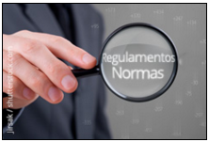
E, por fim, chamamos de Avaliação de Terceira parte, quando ela é feita por uma organização independente em relação ao fornecedor e ao cliente.
Avaliar se um produto, processo ou serviço está de acordo com normas e regulamentos técnicos específicos, é um exemplo de Avaliação de Terceira Parte.

Vamos fazer uma analogia para facilitar?
Pense o seguinte:
1° Para ser comercializado o objeto precisa existir, certo? Então a "primeira parte" é da empresa...
2° Para que o comércio exista é necessário que exista o cliente, não é? Então a "segunda parte" é do cliente...
3° Para que a relação comercial seja segura, alguém de fora e sem interesses envolvidos, precisa analisar o objeto para assegurar que seus requisitos especificados estão sendo cumpridos, certo? Então entra o organismo independente que é a "terceira parte"...

Ficou mais fácil?

A imagem abaixo traz uma visão mais clara do papel de cada uma das partes e como isso interfere na relação de consumo:

Observe que em cada caso citado existem interesses, objetivos, necessidades e expectativas distintas, porém, independentemente da situação ou de quem executa a atividade, o que se pretende avaliar é o atendimento aos requisitos de uma norma ou regulamento técnico.
Mas você deve estar se perguntando, como um fornecedor pode avaliar seus próprios produtos...
Vejamos!
Quando a Avaliação é de primeira parte, o fornecedor emite uma Declaração de Conformidade. Essa declaração refere-se a um conjunto de procedimentos que deve ser seguido para que um fornecedor possa declarar, sob sua própria responsabilidade, que seu produto, processo ou serviço está conforme um determinado documento normativo (norma ou regulamento técnicos).
Esses procedimentos estão recomendados em uma norma internacional que foi adotada como norma nacional: a NBR ISO/IEC 17050- 1: Avaliação da Conformidade - Declaração de Conformidade do Fornecedor.
Mas será que essa Declaração do Fornecedor tem credibilidade?
Na verdade, existem vários argumentos a favor do uso da Declaração do Fornecedor.

O primeiro é de interesse próprio, visto que os fornecedores também atuam como consumidores. Além disso, nenhum fornecedor gosta de ser confrontado com problemas de credibilidade em relação à sua marca, devoluções de produtos e, até mesmo, ações judiciais de responsabilidade civil por produtos defeituosos.

Em segundo lugar, existe a questão dos conhecimentos que o fornecedor possui em relação ao seu produto e aos seus processos de criação e produção. Ninguém conhece melhor seu produto que o próprio fornecedor.
Mas atenção!! O fornecedor deve estar apto a substanciar a validade da declaração de conformidade emitida.
A avaliação por segunda parte pode ser realizada por pessoas ou organizações, incluindo compradores, usuários de produtos, ou clientes em potencial que buscam confiança no sistema de gestão do fornecedor, por exemplo.
Quando o processo de avaliação da conformidade é realizado por uma terceira parte, a organização que atesta a conformidade, deve ser "acreditada", ou seja, reconhecida, por um organismo acreditador, como tendo a competência técnica para atestar a conformidade de produtos, processos, serviços, sistemas de gestão ou de pessoal.
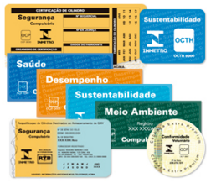
O organismo acreditador oficial do Brasil é a Coordenação Geral de Acreditação (Cgcre) do Inmetro e os programas de avaliação da conformidade obedecem às políticas e diretrizes do Sistema Nacional de Metrologia, Normalização e Qualidade Industrial (Sinmetro) e seguem as boas práticas internacionais de regulamentação, como aquelas definidas pela Organização Mundial do Comércio (OMC).
Você sabe como um organismo independente atesta a conformidade dos produtos avaliados e aprovados?
É aí que entra a Certificação.
A Certificação é um meio técnico utilizado para comunicar ao cliente e às demais partes interessadas, que os requisitos estabelecidos nas normas ou regulamentos técnicos foram atendidos. Ela é a forma de assegurar a conformidade de um objeto.
A Certificação, no geral, apresenta um grau de confiança maior que a Declaração do Fornecedor, principalmente pelo fato de ser realizada por um agente independente, que não possui interesse algum na comercialização do produto avaliado.
Observe na imagem algumas das vantagens da Certificação:

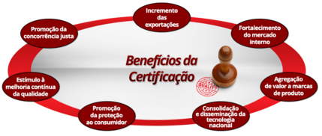

Interessante, não é?
Mas por hoje é só... A aula de hoje fica por aqui.
Lembre-se de fazer os exercícios de fixação, com eles você conseguirá identificar se compreendeu o assunto trabalhado na aula de hoje.

Até a próxima!

